PROJETO DE DECRETO LEGISLATIVO Nº 020/2020

Dispõe sobre a outorga de Título de Cidadão benemérito ao Sr. Cássio Luiz de Oliveira, e dá outras providências.

A Câmara Municipal de Itapevi, no uso de suas atribuições que legais, D E C R E T A:
Art. 1º Fica concedido o Título de Cidadão benemérito ao Sr. Cássio Luiz de Oliveira
Art. 2º A honraria será conferida em Sessão Solene, a ser convocada pelo Presidente da Câmara Municipal de Itapevi, especialmente para esse fim.
Art. 3º As despesas decorrentes da execução deste Decreto Legislativo correrão por conta das dotações orçamentárias próprias, suplementadas se necessário.
Art. 4º Este Decreto Legislativo entra em vigor na data de sua publicação, revogadas as disposições em contrário.
Sala das Sessões, Bemvindo Moreira Nery, 06 de março de 2020.

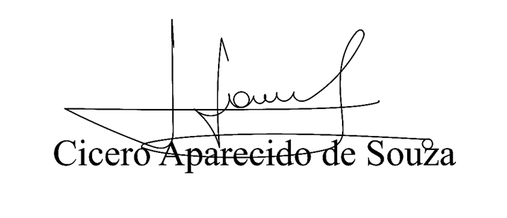
Vereador Aparecido - 
3ºsecretrio

JUSTIFICATIVA

Cássio Luiz de Oliveira, nascido em Itapevi, casado há 14 anos, e pai de 1 filha, Filho do Sr. Milton Joaquim de Oliveira, (encarregado da antiga Telesp) e da Sra. Aparecida Matias de Oliveira.

Antes de ingressar na GCM (Guarda Civil Municipal), trabalhou como mecânico de máquina de costura, vindo a ingressar na Guarda Civil Municipal no ano de 2000, onde já atua por 19 anos e 8 messes, tendo realizados várias atividades ao longo desses anos, sendo elas: encarregado de viatura, armeiro, rádio operador, instrutor de tiro, Subinspetor, Inspetor, vindo a se tornar Subcomandante da GCM em janeiro de 2019.

Formado em Teologia pela Universidade Presbiteriana Mackenzie, hoje detém o cargo eclesiástico de Presbitério na igreja Assembleia de Deus Ministério Belém, onde ministra aulas tanto na escola dominical onde é superintendente, quanto no Curso Teológico.

Em sua própria narrativa destaca o enorme orgulho que sente de sua amada filha “Sinto enorme orgulho de ser pai de uma princesa”.

Sala das Sessões Bemvindo Moreira Nery, 06 de março de 2020.

Vereador Aparecido -
3ºsecretrio

